ระบบ AP, PO
การควบคุมการจ่ายเงินมัดจำ (Payment Deposit)
การเพิ่มเติมการทำงานในส่วนของลูกหนี้เงินมัดจำ มีวัตถุประสงค์ คือ
- ใช้ควบคุมการจ่ายเงินมัดจำ และตัดเงินมัดจำ โดยระบุการจ่ายเงินมัดจำแยกตามเลขที่ใบสั่งซื้อได้
- ใช้ควบคุมการจ่ายเงินมัดจำ และตัดเงินมัดจำ แยกตามรหัสเจ้าหนี้ โดยไม่ระบุเลขที่ใบสั่งซื้อ กรณีนี้จะสามารถหักเงินมัดจำได้โดยตรงที่ระบบ AP เท่านั้น
วิธีการบันทึกรายการ แบ่งการแสดงวิธีการบันทึกรายการเป็น 3 ประเภทดังนี้
- วิธีการจ่ายเงินมัดจำ และตัดเงินมัดจำ แยกตามเลขที่ใบสั่งซื้อ
- วิธีการจ่ายเงินมัดจำ และตัดเงินมัดจำ แยกตามรหัสเจ้าหนี้
- วิธีการบันทึกลดหนี้เงินมัดจำจ่าย

เริ่มต้นการทำงาน ด้วยการกำหนดรหัสบัญชีเงินมัดจำจ่าย เพื่อใช้ในการบันทึกบัญชีรายการจ่ายเงินมัดจำในระบบ ที่ระบบ AP เมนู C.A.A กำหนดค่าเริ่มต้นระบบงาน
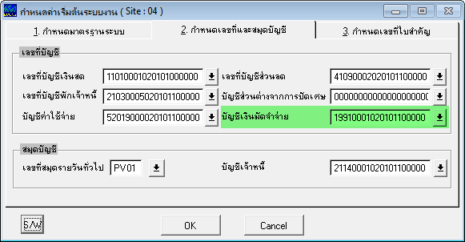

- วิธีการจ่ายเงินมัดจำ และตัดเงินมัดจำ แยกตามเลขที่ใบสั่งซื้อ

- เมนู E.D.A บันทึกรายการใบสั่งซื้อ
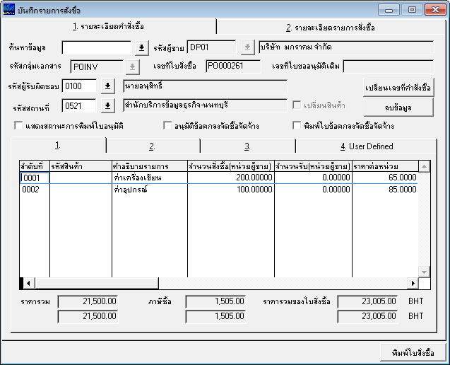

- ทำการบันทึกจ่ายเงินมัดจำสินค้าตามเลขที่ใบสั่งซื้อสินค้า PO000261 ที่ เมนู C.C.A.B บันทึกรายการตั้งหนี้ สำหรับรายละเอียดการจ่ายเงินมัดจำขึ้นอยู่กับข้อตกลงการซื้อ คือ
  - จ่ายเงินมัดจำเต็มจำนวน หรือบางส่วน
  - จ่ายเงินมัดจำแบบบันทึกภาษีซื้อได้ตั้งแต่การจ่ายเงินมัดจำ หรือยังไม่บันทึกภาษีซื้อ
วิธีการบันทึกจ่ายเงินมัดจำ
- ฟิลด์รหัสสินค้า ให้คีย์ข้อความ DEPOSIT ดังรูป
- คลิกเลือกประเภทเงินมัดจำ P จ่ายเงินมัดจำ/Payment Deposit โปรแกรมจะ Default เลขที่บัญชีเงินมัดจำที่กำหนดไว้ที่เมนูค่าเริ่มต้นระบบ สามารถเปลี่ยนแปลงได้
- คลิกเลือกเลขที่ใบสั่งซื้อที่ทำการจ่ายเงินมัดจำ ตามตัวอย่างคือเลขที่ PO000261
- ระบุยอดจ่ายเงินมัดจำเต็มจำนวน หรือบางส่วน
- เลือกการคำนวณภาษี
- ผ่านรายการใบตั้งหนี้
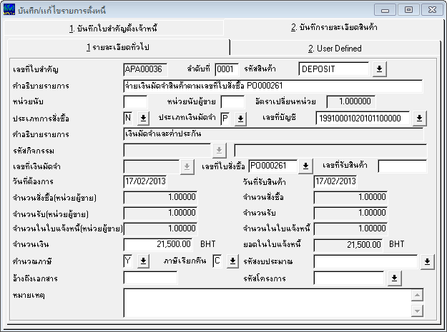
คลิกเลือกการคำนวณภาษี
5
ระบุยอดจ่ายเงินมัดจำ
4
คลิกเลือกเลขที่ใบสั่งซื้อ ที่จ่ายเงินมัดจำ
3
คลิกเลือก P
คีย์ข้อความ DEPOSIT
2
1
ผ่านรายการใบตั้งหนี้
6

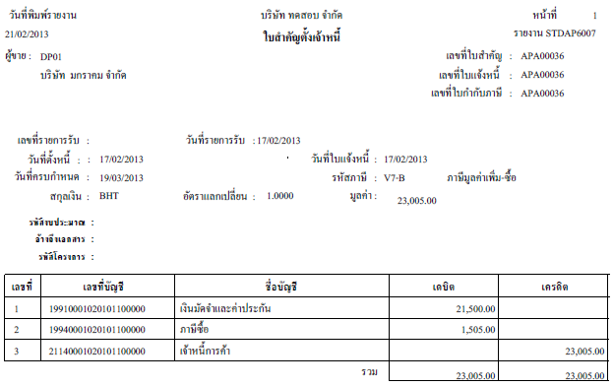
- ทำการรับสินค้าตามเลขที่ใบสั่งซื้อ PO000261
- ที่เมนู E.G.A บันทึกรายการ Invoice ทำการกำหนดเลขที่ใบแจ้งหนี้ของรายการรับสินค้า แล้วทำการสร้างรายการตัดเงินมัดจำ โดยกดปุ่ม เพื่อเปิดหน้าจอตรวจสอบเงินมัดจำ หน้าจอจะแสดงรายการตามเลขที่ใบแจ้งหนี้จากหน้าบันทึกรายการ Invoice โดยแสดงรายการจ่ายเงินมัดจำตามเลขที่ใบสั่งซื้อทั้งหมดที่ระบุเลขที่ใบแจ้งหนี้เดียวกัน

วิธีการสร้างรายการหักเงินมัดจำ
- คลิกเลือกรายการที่ต้องการหักเงินมัดจำ
- ระบุยอดหักเงินมัดจำ
- กดปุ่ม เพื่อให้โปรแกรมสร้างรายการหักเงินมัดจำ
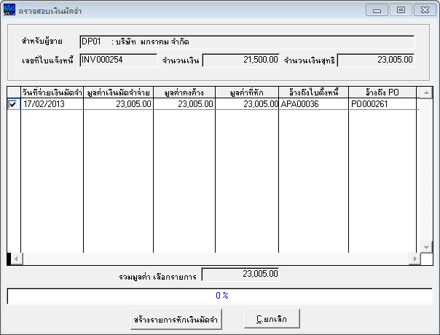
กดปุ่มสร้างรายการหักเงินมัดจำ
ระบุยอดหักเงินมัดจำ

3
2
คลิกเลือก
1

- เมื่อทำการสร้างรายการหักเงินมัดจำแล้ว กรณีต้องการตรวจสอบหรือลบ ให้กดปุ่ม เพื่อทำการตรวจสอบ หรือลบรายการหักเงินมัดจำ
- ผ่านรายการ Invoice

- ตรวจสอบรายการใบตั้งหนี้ที่ระบบ AP โปรแกรมสร้างรายการหักเงินมัดจำในใบตั้งหนี้ให้อัตโนมัติ จากรูป เนื่องจากเป็นการจ่ายเงินมัดจำเต็มจำนวน และได้คำนวณภาษีไว้ตั้งแต่การจ่ายเงินมัดจำ ดังนั้นใบตั้งหนี้ดังกล่าวจึงมียอดหนี้เป็น 0
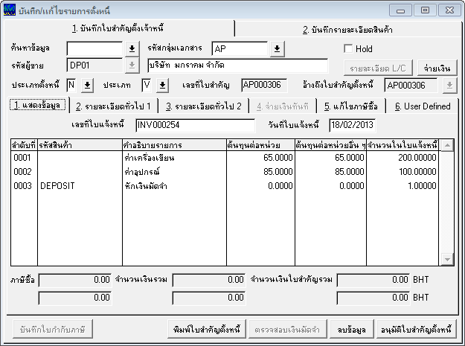
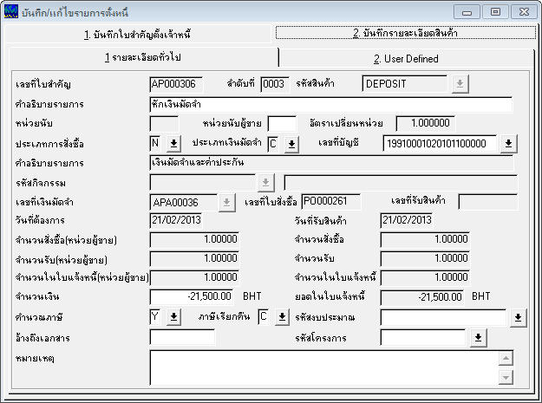
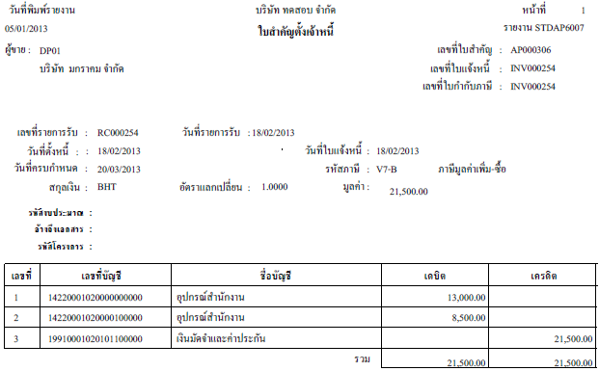
- วิธีการจ่ายเงินมัดจำ และตัดเงินมัดจำ แยกตามรหัสเจ้าหนี้

- ทำการบันทึกจ่ายเงินมัดจำสินค้า โดยไม่อ้างถึงเลขที่ใบสั่งซื้อ ที่ เมนู C.C.A.B บันทึกรายการตั้งหนี้ สำหรับรายละเอียดการจ่ายเงินมัดจำขึ้นอยู่กับข้อตกลงการซื้อ คือ
  - จ่ายเงินมัดจำเต็มจำนวน หรือบางส่วน
  - จ่ายเงินมัดจำแบบบันทึกภาษีซื้อได้ตั้งแต่การจ่ายเงินมัดจำ หรือยังไม่บันทึกภาษีซื้อ
วิธีการบันทึกจ่ายเงินมัดจำ
- ฟิลด์รหัสสินค้า ให้คีย์ข้อความ DEPOSIT ดังรูป
- คลิกเลือกประเภทเงินมัดจำ P จ่ายเงินมัดจำ/Payment Deposit โปรแกรมจะ Default เลขที่บัญชีเงินมัดจำที่กำหนดไว้ที่เมนูค่าเริ่มต้นระบบ สามารถเปลี่ยนแปลงได้
- ระบุยอดจ่ายเงินมัดจำเต็มจำนวน หรือบางส่วน
- เลือกวิธีการคำนวณภาษี
- ผ่านรายการใบตั้งหนี้
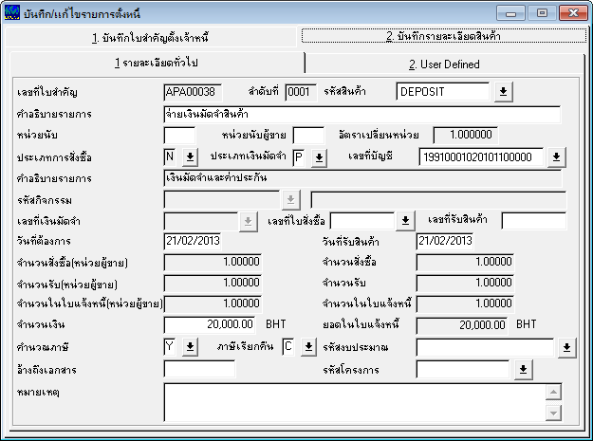
คลิกเลือกการคำนวณภาษี
4
ระบุยอดจ่ายเงินมัดจำ
3
คลิกเลือก P
คีย์ข้อความ DEPOSIT
2
1
ผ่านรายการใบตั้งหนี้
5

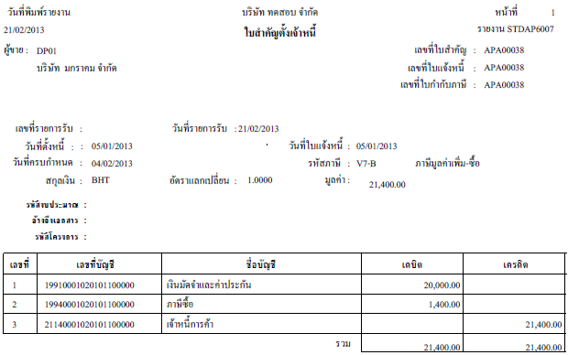
- วิธีการหักเงินมัดจำ ให้ทำการบันทึกรายการใบตั้งหนี้ โดยบันทึกรายการค่าใช้จ่ายให้ครบถ้วนก่อน แล้วจึงมาทำการบันทึกรายการหักเงินมัดจำ โดยกดปุ่ม
วิธีการบันทึกหักเงินมัดจำ
- กดปุ่ม ตรวจสอบเงินมัดจำ เพื่อเปิดหน้าจอ
- คลิกเลือกรายการที่ต้องการหักเงินมัดจำ
- ระบุยอดหักเงินมัดจำ
- กดปุ่ม เพื่อให้โปรแกรมสร้างรายการหักเงินมัดจำ

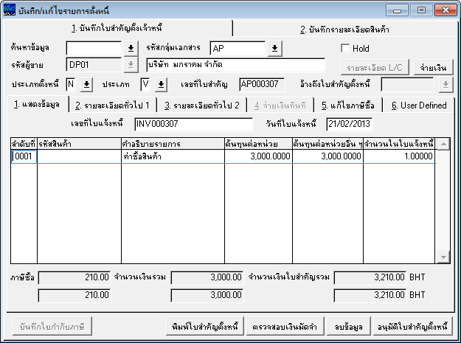
กดปุ่ม ตรวจสอบเงินมัดจำ
1
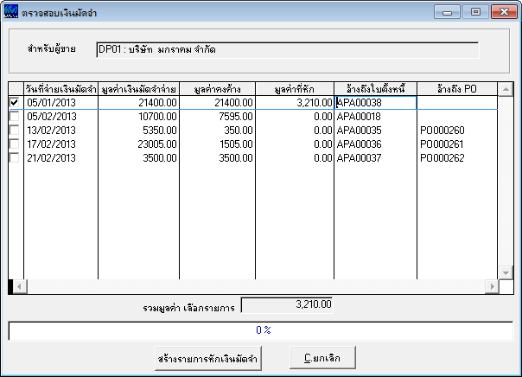
4
กดปุ่มสร้างรายการหักเงินมัดจำ
2
ระบุยอดหักเงินมัดจำ

3
คลิกเลือก

- ตรวจสอบรายการหักเงินมัดจำที่โปรแกรมสร้าง ดังรูป
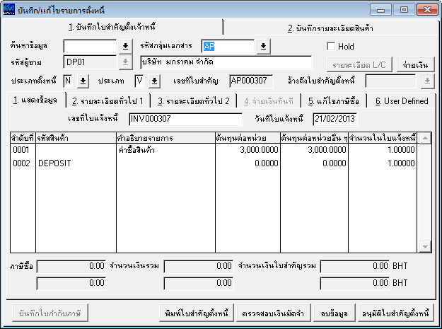
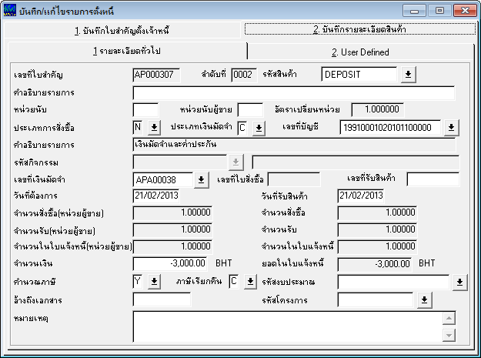
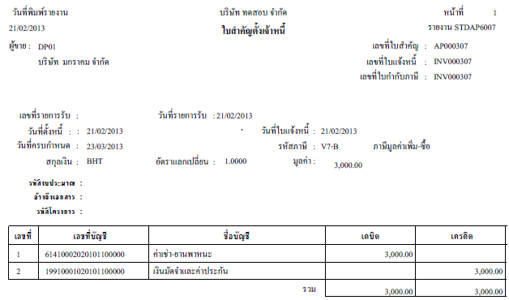

- วิธีการบันทึกลดหนี้เงินมัดจำจ่าย
สำหรับการบันทึกลดหนี้เงินมัดจำจ่าย ใช้ในกรณีที่ทำการจ่ายเงินมัดจำเกินกว่ายอดซื้อสินค้า วิธีการนี้ใช้ได้ทั้งการจ่ายเงินมัดจำแบบอ้าง PO หรือการจ่ายเงินมัดจำแยกตามเจ้าหนี้ แสดงตัวอย่างการทำงานดังนี้
- จากตัวอย่างข้อมูลในข้อ B. วิธีการจ่ายเงินมัดจำ และตัดเงินมัดจำ แยกตามรหัสเจ้าหนี้ มีรายละเอียดดังนี้
  - บันทึกรายการจ่ายเงินมัดจำเลขที่ APA00038 ให้กับผู้ขาย DP01 จำนวนเงิน 20,000.- ภาษีซื้อ 1,400.- รวมสุทธิ 21,400.-
  - ทำการหักเงินมัดจำตามเลขที่ใบตั้งเจ้าหนี้ AP000307 จำนวนเงิน 3,000.- ภาษีซื้อ 210.- รวมสุทธิ 3,210.-
  - ทำให้มีเงินมัดจำจ่ายคงเหลือ จำนวนเงิน 17,000.- ภาษีซื้อ 1,190.- รวมสุทธิ 18,190.-
- กรณีนี้ยกตัวอย่างว่ายอดเงินมัดจำจ่ายคงเหลือนี้ไม่มีรายการที่จะนำมาหักแล้ว ก็ให้ทำการบันทึกลดหนี้ที่ เมนู C.C.A.B บันทึกรายการตั้งหนี้ ดังนี้
- สร้างรายการใบลดหนี้ กำหนดรหัสผู้ขายที่ต้องการลดหนี้
- กำหนดประเภทรายการ = D
- อ้างถึงใบสำคัญตั้งหนี้ที่ต้องการลดหนี้ในที่นี้คือเลขที่ APA00038
กำหนดรหัสผู้ขาย
ประเภทรายการ = D
2
1
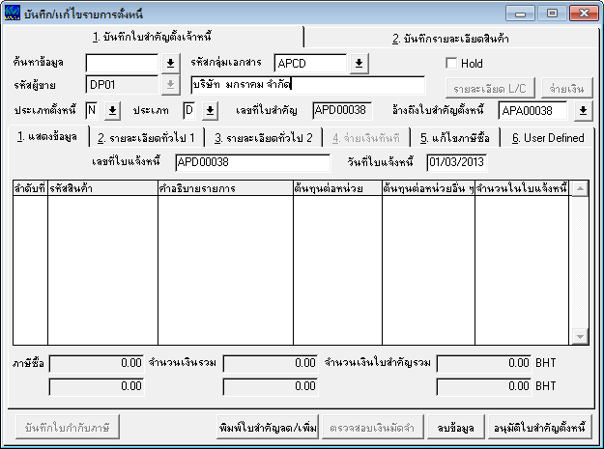
3
อ้างถึงใบสำคัญตั้งหนี้

- ส่วนของรายการที่ฟิลด์รหัสสินค้า ให้คีย์ข้อความ DEPOSIT ดังรูป
- กำหนดเลขที่เงินมัดจำที่ต้องการลดหนี้คือ APA00038
- ระบุยอดเงินที่ต้องการลดหนี้เป็นค่าบวก
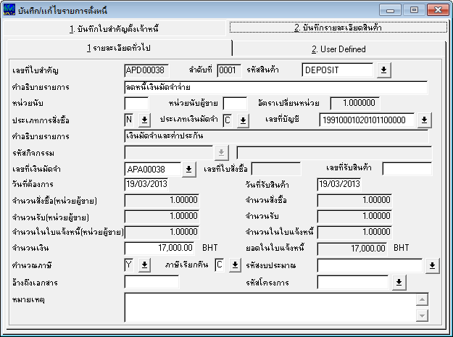
เลือกเลขที่เงินมัดจำจ่าย
5
ระบุยอดเงิน
6
คีย์ข้อความ DEPOSIT
4

- กดบันทึกรายการโปรแกรมแจ้งข้อความสอบถาม ดังรูป ให้ตอบ YES เพื่อทำการสร้างรายการบัญชีพัก เนื่องจากลดหนี้เกินจากยอดคงเหลือ สำหรับบัญชีพักนี้จะนำไปอ้างอิงในรายการรับเงินหลังจากที่ผู้ขายทำการจ่ายคืนเงินมัดจำ ซึ่งจะอธิบายต่อไป
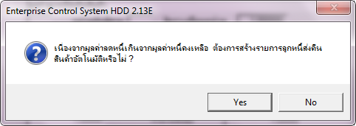
ตอบ Yes เพื่อสร้างบัญชีพัก
7

- รายการบัญชีพักที่โปรแกรมสร้างให้ ทำการกำหนดบัญชีพัก
- พิมพ์ใบสำคัญ และผ่านรายการใบลดหนี้
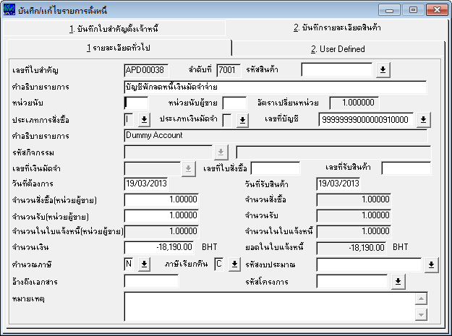
พิมพ์ใบสำคัญและผ่านรายการ
9
8
กำหนดบัญชีพัก
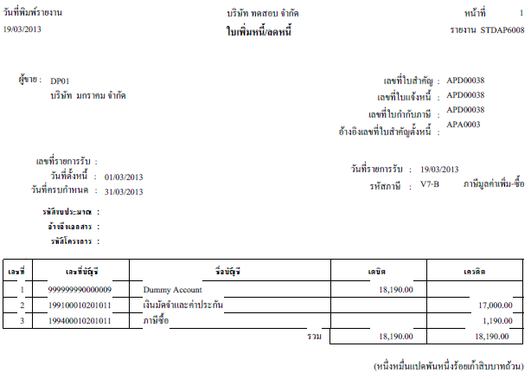

- จากนั้นเมื่อผู้ขายทำการจ่ายคืนเงินมัดจำ ให้ทำการบันทึกรายการรับเงินที่ เมนู B.E.A บันทึกแก้ไขรายการรับเงิน เป็นการรับเงินแบบ REVENUE และกำหนดรหัสบัญชีรายได้เป็นบัญชีพักที่ได้ระบุไว้ตั้งแต่การลดหนี้
